智慧教学一体化系统学生使用指南

- 下载安装学习通APP
手机端或者平板学习需要下载安装【学习通】客户端
建议下载最新的超星【学习通】版本客户端，app下载方法可通过“应用商店/appstore”里搜索【学习通】（之前如有建议卸载当前老版本），也可网页输入下载地址：https://app.chaoxing.com进行下载，下载安装成功后请用新版的客户端登录您的账号。平板学习也需要下载【学习通】APP，建议您在应用商店搜索【超星学习通】下载，软件图标为左图所示中心图案。

注意：Android系统下载安装时若提示“未知应用来源”，请确认继续安装；iOS系统用户安装时若提示“未受信任的企业:级开发者”，请进入设置-通用-描述文件，选择信任Beijing Shiji Chaoxing Information
- 登录及认证单位
点击【我】-【登录/注册】，进入登录页面，点击登录页面最下方【其它登录方式】，在【单位UC码/单位名称】处输入3309，选择大连职业技术学院，进入数字校园统一身份认证登录页面，输入学号、密码，点击提交。
- 找回密码
点击姓名后面的箭头，找到【账号管理】-【修改密码】后面的箭头进入修改密码页面，点击页面上方的【点击此处】输入手机号，验证码，自行修改密码。
- 线上学习
点击【我】-【课程】进入查看您账号下的课程进行学习，一定不要从【最近使用】或者【常用】里进入，否则不记录学习轨迹。
点开任务列表完成老师布置的课程任务，点开章节列表完成课程学习。
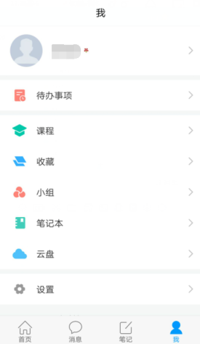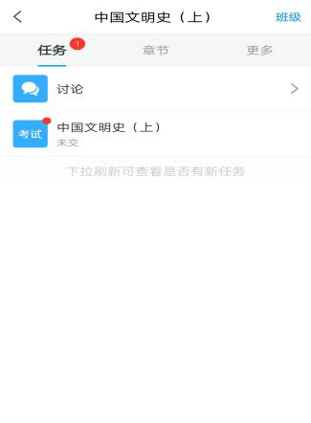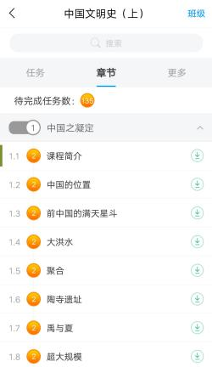
- 查看通知
回到首页，点击消息，查看收件箱，查看老师发放的课程学习及考试通知。
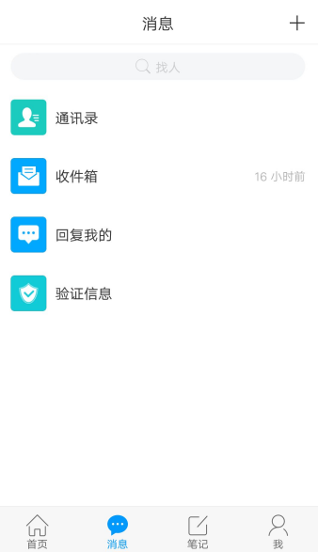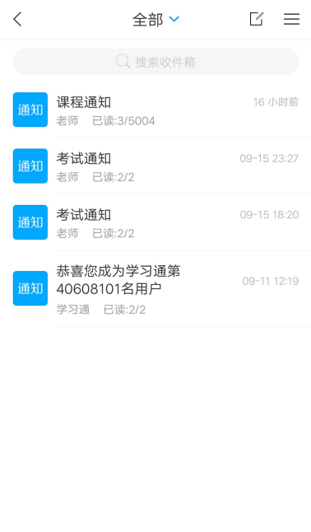
- PC端登录
在浏览器地址栏中输入dlvtc.fanya.chaoxing.com,右上角登录，方式一：可以用手机端注册的手机号登录。方拾二：选择其他方式登录，输入3309选择大连职业技术学院，输入自己的学号和密码。进入空间，点击课程，进行学习。方式三：选择统一认证登录。
